附件1
培训导师介绍

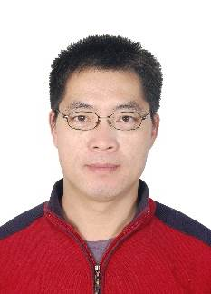
马建：中体协健美操分会秘书长，北京市、海淀区中小学生健美操项目负责人，国际级健美操裁判员。曾参与2004年-2008年,2008年-2012年国家体育总局健美操等级套路的创编和拍摄工作。负责本次拍摄的全面工作以及中国中学生初中有氧舞蹈规定套路创编。

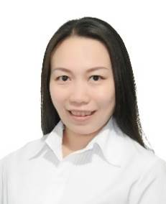
郭莎莎：中体协健美操分会副秘书长，湖南省健美操协会副秘书长，国际级健美操裁判员 国际三级教练员。2004-2008年,2008-2012年、2013年-2016年国家体育总局健美操等级套路的创编和拍摄工作。负责本次拍摄全部套路的审核以及中国中学生高中有氧舞蹈规定套路创编。
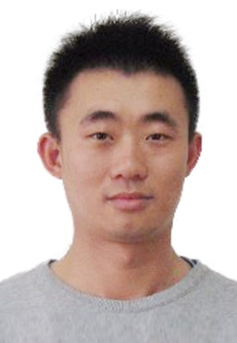
宁 杰：中体协健美操分会竞技委员会主任，健美操国家级裁判，现就职于上海市延安中学。从2006年带队至今成绩突出，近五年来，有7人次在全国健美操锦标赛和冠军赛上获得单人操的冠军。在本次拍摄中负责中国中学生高中全民健身规定套路创编。

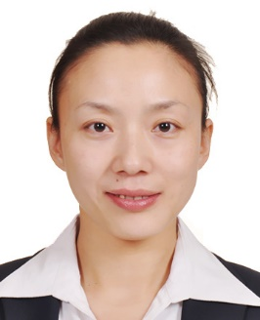
林子路：中体协健美操分会竞技委员会副主任，健美操国家级裁判，硕士研究生，中学一级职称，现就职在石家庄第一中学。曾参与2013-2016年全国等级套路的创编和拍摄工作。负责本次拍摄全部沟通、协调、印刷、出版等事务性工作以及中国中学生高中有氧踏板规定套路创编。

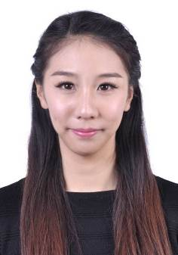
赵巳彤：中体协健美操分会街舞委员会主任，第26届世界大学生运动会健美操项目3枚金牌得主，现就职于中国人民大学附属中学分校。负责中国中学生初中全民健身规定套路创编。

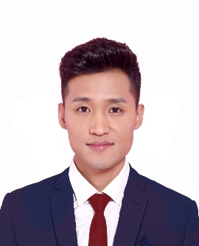
董 宇：中体协健美操分会大众委员会副主任，曾参与2008-2012年全国健美操等级规定动作的拍摄，现就职于辽宁省大连市第十一中学。负责中国中学生初中有氧踏板规定套路创编。

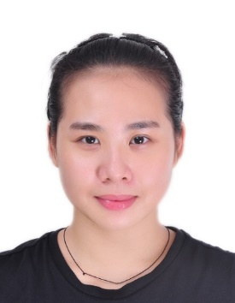
李 媚：健美操运动健将，世界冠军，2004年-2008年国家体育总局健美操等级套路女子单人操创编和拍摄工作。现就职于湖南省长沙市第一中学。负责中国中学生高中有氧舞蹈规定套路创编。

附件：2
北区课程安排

日期 | 时间 | 培训内容 |  | 授课教师
4月15日 | 8:00-20:00报到
4  月  16  日 | 上午  9:00-12:00 |  | 开班仪式  裁判培训  套路展示 | 马 建  郭莎莎
 | 下午  14:00-17:00 |  | 初中有氧舞蹈规定动作  初中有氧踏板规定动作  高中全民健身规定动作 | 赵巳彤  董 宇  宁 杰
 | 晚上 |  | 自己复习
4  月  17  日 | 上午  9:00-12:00 |  | 高中有氧舞蹈规定动作  高中有氧踏板规定动作  初中全民健身规定动作 | 李 媚  林子路  赵巳彤
 | 下午  14:00-17:00 |  | 自己复习 | 所有套路老师到场
 | 晚上  19:00 |  | 理论考试 | 相关老师
4月18日 | 上午  9:00-12:00 |  | 技术考试  结业式 | 相关老师
南区课程安排

日期 | 时间 | 培训内容 |  | 授课教师
5月13日 | 8:00-20:00报到
5  月  14  日 | 上午  9:00-12:00 |  | 开班仪式  裁判培训  套路展示 | 马 建  郭莎莎
 | 下午  14:00-17:00 |  | 初中有氧舞蹈规定动作  初中有氧踏板规定动作  高中全民健身规定动作 | 赵巳彤  董 宇  宁 杰
 | 晚上 |  | 自己复习
5  月  15  日 | 上午  9:00-12:00 |  | 高中有氧舞蹈规定动作  高中有氧踏板规定动作  初中全民健身规定动作 | 李 媚  林子路  赵巳彤
 | 下午  14:00-17:00 |  | 自己复习 | 所有套路老师到场
 | 晚上  19:00 |  | 理论考试 | 相关老师
5月16日 | 上午  9:00-12:00 |  | 技术考试  结业式 | 相关老师

附件3
培训班报名表

序号 | 姓 名 | 性别 | 单 位 | 联系电话 | E-Mail | QQ号
缴费凭证粘贴处
开具发票信息（单位或个人抬头）：
备 注：返程交通自行解决，承办方不提供代购火车票和飞机票

